- 联动控制绑定好后，到达阈值触发报警，只会发送一次开机指令。如果这次没有开机成功。不会发第二次指令。（维持在报警状态10分钟未见发第二次）
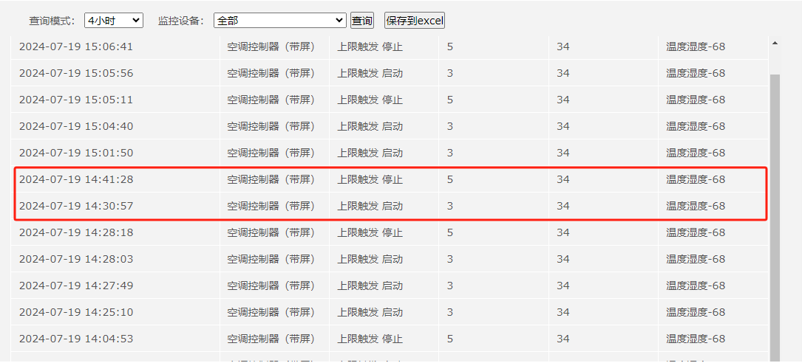
- 只绑定温度联动时，如果湿度先告警了，温度次告警，温度联动会失效。
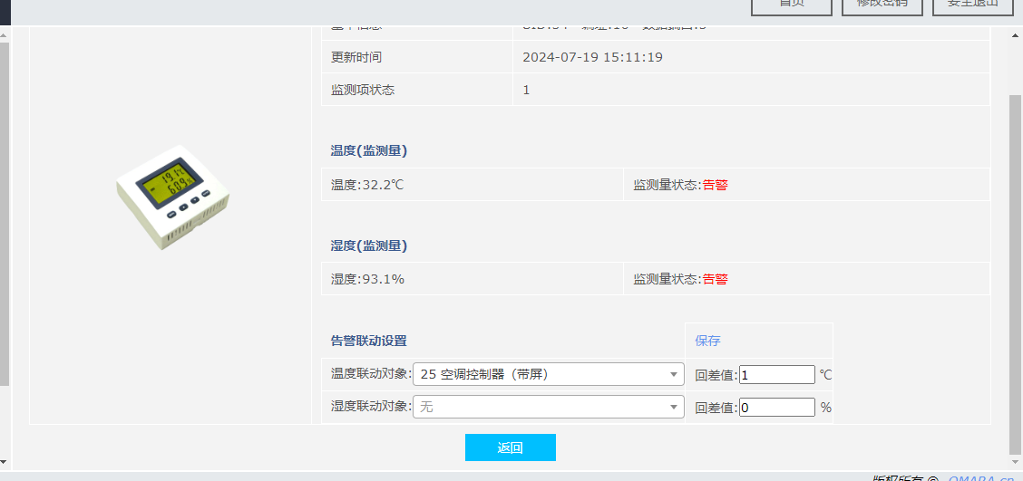

3.温湿度都绑定时，湿度先告警的情况下，只有湿度联动生效，温度联动会失效。如果温度先告警，则只有温度联动生效，湿度联动不生效。
